Министерство науки и высшего образования Российской Федерации
Федеральное государственное бюджетное образовательное
учреждение высшего образования
«Новгородский государственный университет имени Ярослава Мудрого»
ПОЛИТЕХНИЧЕСКИЙ ИНСТИТУТ
ПОЛИТЕХНИЧЕСКИЙ КОЛЛЕДЖ
Разработка информационной системы для фотоцентра
Курсовой проект
ПМ.11. разработка, администрирование и защита баз данных
МДК.11.01 технология разработки и защиты баз данных

Пояснительная записка курсового проекта по специальности
09.02.07 Информационные системы и программирование

Студент группы 3992
/ В.С. Акулова /
«___»____________2026г.
Оценка
Руководитель
/ Л.Н. Цымбалюк /
«___»____________2026г.

Содержание
Введение 3
1 Постановка задачи 5
1.1 Обоснование необходимости разработки 5
1.2 Технико-математическое описание задачи 5
1.3 Анализ предметной области 6
1.4 Требования к программе 8
1.5 Обоснование проектных решений 8
1.6 Обзор и анализ существующих программных систем 9
1.7 Выводы предпроектного исследования 9
2 Разработка модели базы данных 11
2.1 ER-модель 11
2.2 Реляционная модель 13
Список сокращений 21
Приложение А 22
Приложение Б 26

Введение

В соответствии с заданием на курсовое проектирование требуется разработать информационную систему для автоматизации деятельности фотоцентра.
В настоящее время автоматизация процессов хранения и обработки информации является важной задачей для организаций, предоставляющих услуги населению. Фотоцентр осуществляет приём заказов через киоски и их выполнение в основном филиале. Заказы включают проявку фотоплёнки, печать фотографий различных форматов и типов фотобумаги, а также комбинированные услуги. Ведение учёта клиентов, заказов и оплат вручную снижает эффективность работы и повышает вероятность ошибок.
Разрабатываемая информационная система предназначена для сотрудников фотоцентра и администратора приложения. Система должна обеспечивать хранение данных о клиентах и заказах, контроль выполнения заказов, учёт оплат, формирование отчётности и разграничение прав доступа пользователей.
Цель курсового проекта - разработать информационную систему фотоцентра, обеспечивающую автоматизацию приёма, обработки и учёта заказов.
Задачи курсового проекта:
- изучение предметной области и анализ деятельности фотоцентра;
- проектирование структуры базы данных;
- реализация базы данных средствами СУБД*;
- разработка приложения для работы с базой данных;
- реализация механизмов авторизации и защиты данных (хэширование и шифрование);
- тестирование основных функций системы;
- разработка сопроводительной документации.
Разрабатываемая система направлена на повышение эффективности работы фотоцентра, снижение количества ошибок при оформлении заказов и обеспечение надёжного хранения информации.

1 Постановка задачи

1.1 Обоснование необходимости разработки

Фотоцентр осуществляет деятельность по приёму и выполнению заказов на проявку фотоплёнки и печать фотографий. Организационно структура включает один филиал, в котором выполняются заказы, и несколько киосков приёма, расположенных по различным адресам
При отсутствии автоматизированной системы учёт заказов, клиентов и оплат может вестись вручную либо в разрозненных программных средствах, что увеличивает вероятность ошибок и затрудняет контроль выполнения заказов.
В соответствии с техническим заданием требуется разработать информационную систему, обеспечивающую хранение и обработку сведений о клиентах, заказах и услугах фотоцентра
Система должна автоматизировать процессы приёма, обработки и учёта заказов, а также формирование отчетности.
Необходимость разработки обусловлена следующими факторами:
- потребностью в централизованном хранении информации о заказах;
- необходимостью контроля сроков выполнения и оплаты;
- обеспечением прозрачности финансового учета;
- реализацией механизмов разграничения доступа и защиты данных.
Таким образом, создание информационной системы направлено на повышение эффективности работы фотоцентра и снижение организационных рисков.

1.2 Технико-математическое описание задачи

Разрабатываемая система представляет собой многопользовательское приложение, функционирующее на основе реляционной базы данных. Предметная область формализуется в виде набора сущностей и связей между ними. Общая функциональная модель системы представлена на рисунке А.1 (см. рисунок А.1).
К ключевым объектам информационной модели относятся:
- филиал;
- киоск приёма заказов;
- клиент;
- заказ;
- услуга (проявка, печать, комбинированный заказ);
- сотрудник;
- финансовая операция.
Каждый заказ характеризуется параметрами, зависящими от типа услуги. При печати фотографий указываются формат, тип фотобумаги и количество отпечатков
Система должна обеспечивать сохранение этих параметров, расчет стоимости заказа и учет факта оплаты.
Функционально система должна обеспечивать:
- регистрацию и обработку заказов сотрудниками;
- хранение информации о клиентах;
- формирование отчетов о стоимости заказов за выбранный период;
- логирование входов сотрудников в систему;
- управление справочниками услуг и пользователями.
Модель данных строится на принципах реляционной структуры с обеспечением ссылочной целостности и минимизации избыточности данных. Декомпозиция основных функций системы представлена на рисунке А.2 (см. рисунок А.2).

1.3 Анализ предметной области

Предметной областью разработки является деятельность фотоцентра, связанная с приёмом и выполнением заказов на фотоуслуги. Киоски выполняют функцию приёма заказов, а филиал осуществляет их выполнение
Основные бизнес-процессы фотоцентра включают:
- приём заказа от клиента;
- фиксацию параметров услуги;
- передачу заказа в филиал;
- выполнение заказа;
- выдачу готовой продукции и учёт оплаты.
В системе предусматриваются следующие категории пользователей:
- администратор - управляет пользователями системы, настраивает роли и права доступа, ведёт справочники услуг, формирует отчётность по оплатам и заказам, а также осуществляет контроль доступа и анализ журнала входов в систему;
- кассир - принимает заказы от клиентов, фиксирует сведения о заказе и способе оплаты, осуществляет приём платежей, регистрирует финансовые операции в системе и производит выдачу готовых заказов клиентам;
- оператор - выполняет обработку заказов в производственном подразделении фотоцентра, изменяет статус заказа в процессе его выполнения (принят, в работе, готов), контролирует корректность выполнения услуги и передаёт готовые заказы для дальнейшей выдачи;
Каждая категория пользователей обладает ограниченным набором прав, что требует реализации механизма аутентификации и разграничения доступа. Диаграмма вариантов использования, отражающая взаимодействие пользователей с системой, приведена на рисунке Б.1 (см. рисунок Б.1).
Анализ предметной области показывает, что процессы фотоцентра имеют чётко определённую структуру и последовательность операций, что позволяет формализовать их в виде функциональной и информационной модели.

1.4 Требования к программе

Информационная система должна обеспечивать выполнение следующих требований.
Функциональные требования:
- ведение базы данных клиентов и заказов;
- учёт параметров фотоуслуг (формат, тип бумаги, количество);
- расчёт стоимости заказов;
- формирование отчетов о стоимости заказов за месяц;
- логирование входов сотрудников в систему;
- управление справочниками услуг.
Нефункциональные требования:
- поддержка многопользовательского режима работы;
- авторизация через защищённый интерфейс с использованием логина и пароля;
- хранение конфиденциальной информации с применением хэширования и шифрования;
- обеспечение целостности и защиты данных.
Все объекты базы данных должны быть задействованы в приложении и иметь практическое применение в рамках реализуемого функционала.

1.5 Обоснование проектных решений

В качестве основы хранения информации выбирается реляционная модель данных, позволяющая эффективно структурировать сведения о заказах и клиентах. Для реализации базы данных целесообразно использовать СУБД* PostgreSQL как надежную систему управления базами данных, поддерживающую механизмы разграничения доступа и защиты информации.
Архитектура системы включает:
- уровень базы данных;
- прикладной уровень обработки данных;
- пользовательский интерфейс.
Многопользовательский характер системы обусловлен необходимостью одновременной работы администратора и сотрудников. Реализация механизмов хэширования паролей и шифрования конфиденциальной информации обеспечивает выполнение требований информационной безопасности.

1.6 Обзор и анализ существующих программных систем

Существуют готовые решения для автоматизации фотоцентров и сервисов печати, однако они часто обладают универсальным функционалом, ориентированным на крупные сети, и требуют платного лицензирования. Кроме того, такие системы могут содержать избыточные модули, не востребованные в условиях одного филиала и нескольких киосков.
Разработка собственной информационной системы позволяет:
- учитывать специфику организационной структуры фотоцентра;
- реализовать только необходимый функционал;
- обеспечить гибкость и возможность доработки системы.

1.7 Выводы предпроектного исследования

В результате анализа предметной области установлено, что деятельность фотоцентра требует автоматизации процессов приёма, обработки и учета заказов. Разработка информационной системы позволит централизовать хранение данных, повысить точность расчетов и обеспечить контроль финансовых операций.
Внедрение системы обеспечит:
- повышение эффективности работы сотрудников;
- снижение вероятности ошибок при оформлении заказов;
- упорядочение учета клиентов и оплат;
- реализацию механизмов защиты информации.
Таким образом, проектирование и разработка информационной системы для фотоцентра является обоснованной и целесообразной задачей, соответствующей требованиям технического задания.

2 Разработка модели базы данных

2.1 ER-модель

База данных создаётся для автоматизации деятельности фотоцентра. Она должна обеспечивать хранение данных о пользователях системы, заказах, точках приёма и выполнения заказов, видах услуг и оплатах. В соответствии с техническим заданием система должна поддерживать приём заказов через киоски, обработку заказов в филиале, учёт оплат и разграничение прав доступа пользователей.
Выделим базовые сущности данной предметной области:
- Пользователи. Содержат сведения о сотрудниках системы и клиентах: роль, имя, фамилия, логин, пароль, признак активности, дата создания.
- Профиль клиента. Хранит контактные данные клиента: телефон и электронную почту.
- Журнал входов. Содержит сведения о входах пользователей в систему: дата и время входа, результат попытки входа.
- Адреса. Используются для хранения адресных данных филиала и киосков.
- Точки обслуживания. Хранят сведения о филиале и киосках: тип точки, наименование, адрес, родительская точка.
- Виды услуг. Содержат наименование услуги и её стоимость.
- Заказы на услуги. Хранят сведения о заказах клиентов: клиент, сотрудник, точки приёма и обработки, вид услуги, формат фотографий, тип бумаги, количество фотографий, статус, сумма, дата создания.
- Оплаты. Содержат сведения об оплате заказа: сумма, способ оплаты, статус оплаты, чек, дата создания.
Базовые сущности можно описать в виде таблицы:
Таблица 1 - Сущности
Объекты | Характеристика объектов
Пользователи | Роль, имя, фамилия, логин, хэш пароля, активность, дата создания
Профиль клиентов | Телефон, электронная почта
Журнал входов | Пользователь, дата и время входа, результат входа
Адреса | Улица, дом, квартира, комментарий
Точки обслуживания | Тип точки, наименование, адрес, родительская точка
Виды услуг | Наименование услуги, стоимость
Заказы на услуги | Клиент, сотрудник, точки приёма и обработки, вид услуги, параметры заказа, статус, сумма, дата создания
Оплаты | Заказ, сумма, способ оплаты, статус оплаты, чек, дата создания

2.1.1 Связи между сущностями
Между выделенными сущностями устанавливаются следующие связи.
Один пользователь может иметь один профиль клиента.
Один пользователь может иметь несколько записей в журнале входов.
Один адрес может использоваться для нескольких точек обслуживания.
Одна точка обслуживания может быть связана с другой точкой обслуживания через родительскую связь, так как киоски относятся к филиалу.
Одна услуга может использоваться в нескольких заказах.
Один пользователь-клиент может оформить несколько заказов.
Один сотрудник может создать несколько заказов.
Одна точка приёма может быть связана с несколькими заказами, и одна точка обработки также может быть связана с несколькими заказами.
Один заказ может иметь одну или несколько записей об оплате, в зависимости от принятой модели учёта. По представленной структуре каждая запись оплаты относится к одному заказу.
ER-модель можно увидеть на рисунке А.4.

2.1.2 Произведём анализ сущностей на проверку удовлетворения третьей нормальной форме
Сущности находятся в первой нормальной форме, так как все атрибуты являются атомарными, а повторяющиеся группы данных отсутствуют.
Вторая нормальная форма соблюдается, поскольку сущности имеют простые первичные ключи, а неключевые атрибуты полностью зависят от первичного ключа.
Третья нормальная форма также соблюдается, так как неключевые атрибуты не зависят друг от друга. Например, адресные данные вынесены в отдельную сущность «Адреса», сведения о типах услуг вынесены в отдельную сущность «Виды услуг», а данные об оплатах выделены в самостоятельную сущность «Оплаты». Это позволяет уменьшить избыточность данных и обеспечить целостность базы данных.

2.2 Реляционная модель

Для реализации информационной системы фотоцентра была разработана реляционная модель базы данных. Она определяет состав таблиц, их атрибуты, ключевые поля и связи между таблицами. Реляционная модель строится на основе ранее выделенных сущностей предметной области и обеспечивает структурированное хранение данных о пользователях, клиентах, заказах, точках обслуживания, услугах и оплатах. В соответствии с техническим заданием база данных должна поддерживать хранение сведений о заказах на фотоуслуги, учёт оплат, логирование входов сотрудников и разграничение прав доступа.

2.2.1 Структурная часть
Структурная часть реляционной модели описывает таблицы базы данных и их атрибуты. В информационной системе фотоцентра используются следующие таблицы:
- users;
- customer_profile;
- user_login_audit;
- addresses;
- locations;
- service_types;
- service_orders;
- payments.
Ниже приведено краткое описание таблиц базы данных.
Таблица 2 – Пользователи
Название атрибута | Тип данных | Длина в знаках | Диапазон принимаемых значений | Ключевое поле
Код_пользователя | Целочисленный | 10 | 1..2147483647 | Да
Роль | Строковый | 20 | Админ, кассир, оператор, клиент | Нет
Имя | Строковый | 50 | Имя пользователя | Нет
Фамилия | Строковый | 50 | Фамилия пользователя | Нет
Логин | Строковый | 50 | Уникальный логин | Нет
Хэш_пароля | Строковый | 255 | Хэш пароля | Нет
Активен_ли | Логический | 1 | True / false | Нет
Дата_создания | Дата/Время | 19 | Корректные дата и время | Нет

Таблица 3 – Профиль клиента
Название атрибута | Тип данных | Длина в знаках | Диапазон принимаемых значений | Ключевое поле
Код_пользователя | Целочисленный | 10 | Существующий код пользователя | Да
Телефон | Строковый | 20 | Номер телефона | Нет
Электронная_почта | Строковый | 100 | Корректный адрес электронной почты | Нет

Таблица 4 – Журнал входов
Название атрибута | Тип данных | Длина в знаках | Диапазон принимаемых значений | Ключевое поле
Код_журнала_входов | Целочисленный | 10 | 1..2147483647 | Да
Код_пользователя | Целочисленный | 10 | Существующий код пользователя | Нет
Авторизовался_в | Дата/Время | 19 | Корректные дата и время входа | Нет
Успех | Логический | 1 | True / false | Нет

Таблица 5 - Адреса
Название атрибута | Тип данных | Длина в знаках | Диапазон принимаемых значений | Ключевое поле
Код_адреса | Целочисленный | 10 | 1..2147483647 | Да
Улица | Строковый | 100 | Наименование улицы | Нет
Дом | Строковый | 20 | Номер дома | Нет
Квартира | Строковый | 20 | Номер квартиры или помещения | Нет
Комментарий | Строковый | 255 | Дополнительная информация | Нет

Таблица 6 – Точки обслуживания
Название атрибута | Тип данных | Длина в знаках | Диапазон принимаемых значений | Ключевое поле
Код_точки_обслуживания | Целочисленный | 10 | 1..2147483647 | Да
Тип_точки | Строковый | 20 | Отделение, киоск... | Нет
Наименование_точки | Строковый | 100 | Наименование точки | Нет
Код_адреса | Целочисленный | 10 | Существующий код адреса | Нет
Код_родительской_точки | Целочисленный | 10 | Существующий код родительской точки | Нет

Таблица 7 – Виды услуг
Название атрибута | Тип данных | Длина в знаках | Диапазон принимаемых значений | Ключевое поле
Код_вида_услуги | Целочисленный | 10 | 1..2147483647 | Да
Наименование_вида_услуги | Строковый | 100 | Наименование услуги | Нет
Цена | Числовой | 10,2 | Положительное значение стоимости | Нет

Таблица 8 – Заказы на услуги
Название атрибута | Тип данных | Длина в знаках | Диапазон принимаемых значений | Ключевое поле
Код_заказа | Целочисленный | 10 | 1..2147483647 | Да
Код_клиента | Целочисленный | 10 | Существующий код клиента | Нет
Код_создания_пользователя | Целочисленный | 10 | Существующий код сотрудника | Нет
Код_одобренной_точки | Целочисленный | 10 | Существующий код точки приёма | Нет
Код_точки_обработки | Целочисленный | 10 | Существующий код точки обработки | Нет
Код_вида_услуги | Целочисленный | 10 | Существующий код услуги | Нет
Формат_фотографии | Строковый | 20 | Формат фотографии | Нет
Количество_фотографий | Целочисленный | 10 | Положительное количество фотографий | Нет
Статус | Строковый | 30 | Принят, в работе, готов, выдан | Нет
Сумма | Числовой | 10,2 | Положительное значение суммы | Нет
Тип_бумаги | Строковый | 30 | Тип фотобумаги | Нет
Создан_в | Дата/Время | 19 | Корректные дата и время | Нет

Таблица 9 - Оплата
Название атрибута | Тип данных | Длина в знаках | Диапазон принимаемых значений | Ключевое поле
Код_оплаты | Целочисленный | 10 | 1..2147483647 | Да
Код_заказа_на_услуги | Целочисленный | 10 | Существующий код заказа | Нет
Сумма | Числовой | 10,2 | Положительное значение суммы | Нет
Метод_оплаты | Строковый | 30 | Наличные, карта и др. | Нет
Статус_оплаты | Строковый | 30 | Оплачен, ожидает оплаты и др. | Нет
Квитанция | Строковый | 255 | Данные чека | Нет
Создан_в | Дата/Время | 19 | Корректные дата и время | Нет

2.2.2 Целостная часть
Схема реляционной модели базы данных представлена на рисунке А.5 и включает следующие объекты.
- users – главная таблица, первичный ключ user_id;
- customer_profile – дочерняя таблица по отношению к таблице users. Первичный ключ user_id. Внешний ключ user_id ссылается на поле users.user_id;
- user_login_audit – дочерняя таблица по отношению к таблице users. Первичный ключ audit_id. Внешний ключ user_id ссылается на поле users.user_id;
- addresses – главная таблица, первичный ключ address_id;
- locations – дочерняя таблица по отношению к таблице addresses. Первичный ключ location_id. Внешний ключ address_id ссылается на поле addresses.address_id. Поле parent_location_id реализует связь таблицы locations с самой собой, что позволяет отразить подчинённость киосков филиалу;
- service_types – главная таблица, первичный ключ service_type_id;
- service_orders – дочерняя таблица по отношению к таблицам users, locations и service_types. Первичный ключ service_order_id. Внешний ключ customer_user_id ссылается на поле users.user_id. Внешний ключ created_by_user_id ссылается на поле users.user_id. Внешний ключ accepted_location_id ссылается на поле locations.location_id. Внешний ключ processing_location_id ссылается на поле locations.location_id. Внешний ключ service_type_id ссылается на поле service_types.service_type_id;
- payments – дочерняя таблица по отношению к таблице service_orders. Первичный ключ payment_id. Внешний ключ service_order_id ссылается на поле service_orders.service_order_id.
Для обеспечения целостности данных в реляционной модели должны соблюдаться следующие ограничения:
- каждая таблица должна иметь первичный ключ;
- значения первичных ключей должны быть уникальными и не пустыми;
- значения внешних ключей должны ссылаться только на существующие записи родительских таблиц;
- роль пользователя должна принадлежать допустимому множеству значений;
- стоимость услуги, сумма заказа и сумма оплаты должны быть положительными;
- количество фотографий должно быть положительным;
- дата и время входа, создания заказа и оплаты должны храниться в корректном формате;
- удаление и изменение записей в родительских таблицах должно выполняться с учётом ссылочной целостности.

2.2.3 Манипуляционная часть

Манипуляционная часть реляционной модели включает запросы к базе данных, которые используются для просмотра, анализа и обработки информации. Запросы позволяют получать данные из нескольких таблиц, выполнять фильтрацию, сортировку, группировку и формировать отчёты. Для информационной системы фотоцентра можно выделить следующие основные запросы.

Таблица 10 – Возможные запросы к базе данных
Запрос | Ожидание
Выборка всех заказов | По данному запросу производится выборка из таблицы service_orders. На экран выводятся номер заказа, статус, сумма и дата создания заказа.
Выборка заказов конкретного клиента | По данному запросу производится соединение таблиц users, service_orders и customer_profile по полям связи пользователя. Запрос выводит данные клиента, номер заказа, параметры заказа, сумму и статус.
Выборка заказов по виду услуги | По данному запросу производится соединение таблиц service_orders и service_types по полю service_type_id. Запрос выводит наименование услуги, номер заказа, количество фотографий, сумму и статус заказа.
Выборка оплат по заказам | По данному запросу производится соединение таблиц payments и service_orders по полю service_order_id. Запрос выводит номер заказа, сумму оплаты, способ оплаты, статус оплаты и дату операции.
Выборка входов пользователей в систему | По данному запросу производится соединение таблиц users и user_login_audit по полю user_id. Запрос выводит логин пользователя, дату и время входа, а также результат попытки входа.
Формирование отчёта о стоимости заказов за месяц | По данному запросу производится выборка из таблицы service_orders с фильтрацией по месяцу и году. Запрос позволяет определить количество заказов и общую сумму заказов за выбранный период.
Выборка заказов по точке приёма | По данному запросу производится соединение таблиц service_orders и locations по полю accepted_location_id. Запрос выводит точку приёма, номер заказа, дату создания и текущий статус.

Список сокращений
СУБД – система управления базой данных

Приложение А
(обязательное)
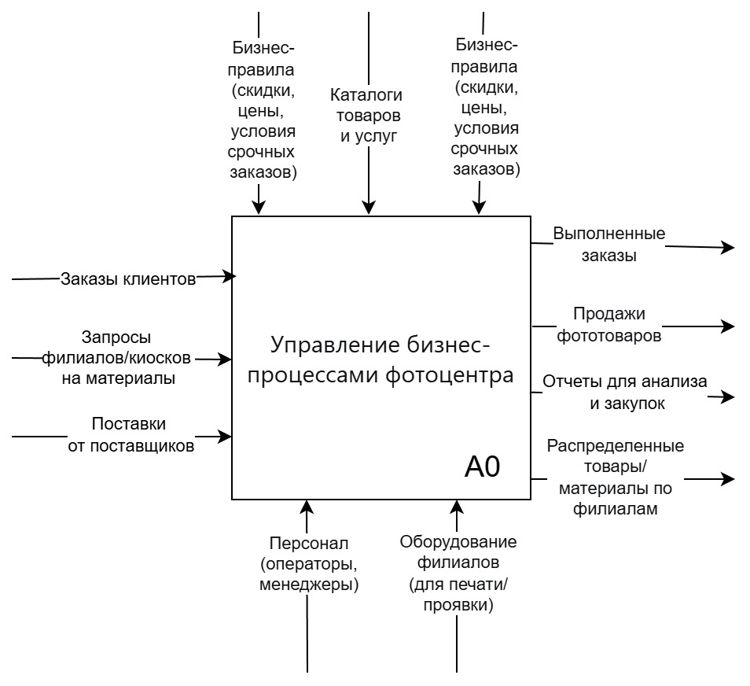
Рисунок А.1 – IDEF0

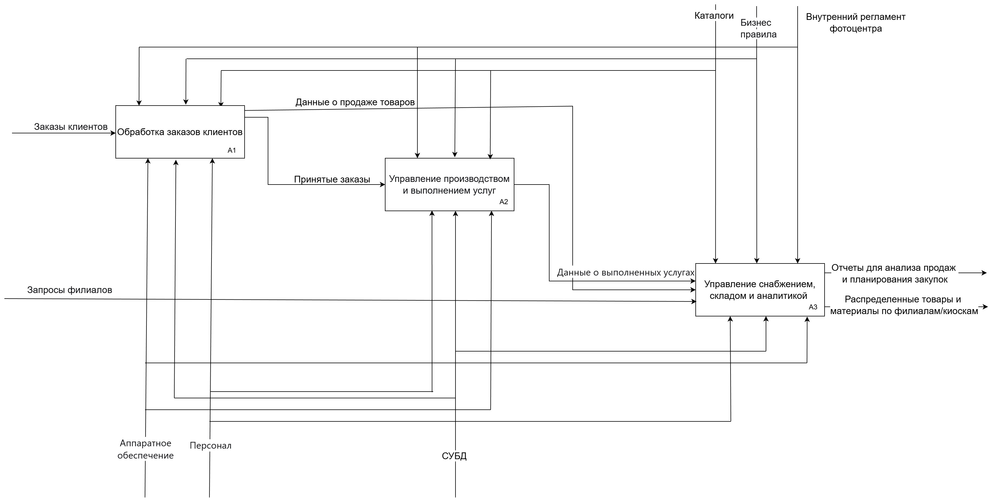
Рисунок А.2 – IDEF0

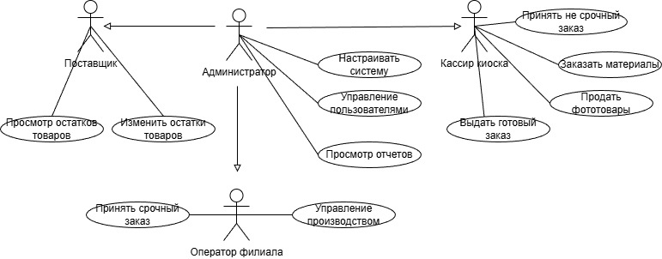
Рисунок А.3 – UML Use Case

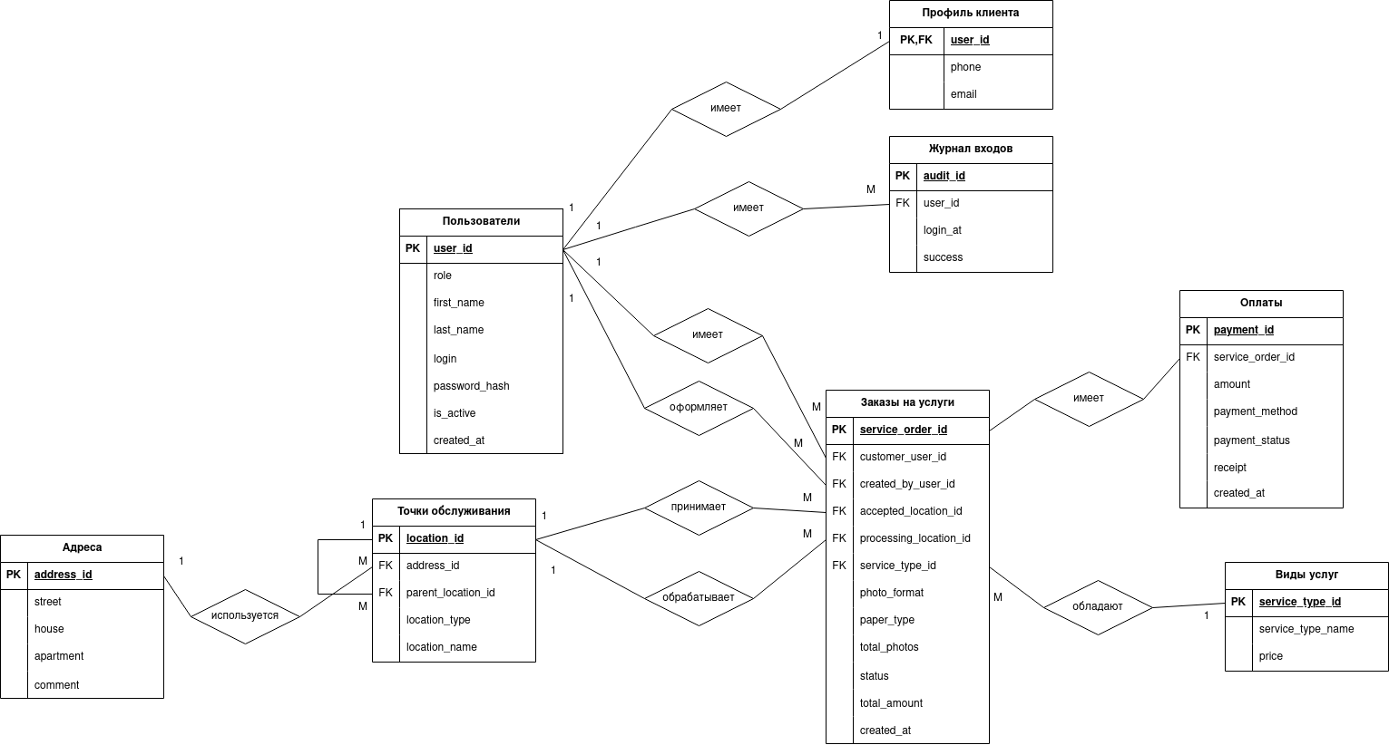
Рисунок А.4 – ER-модель базы данных

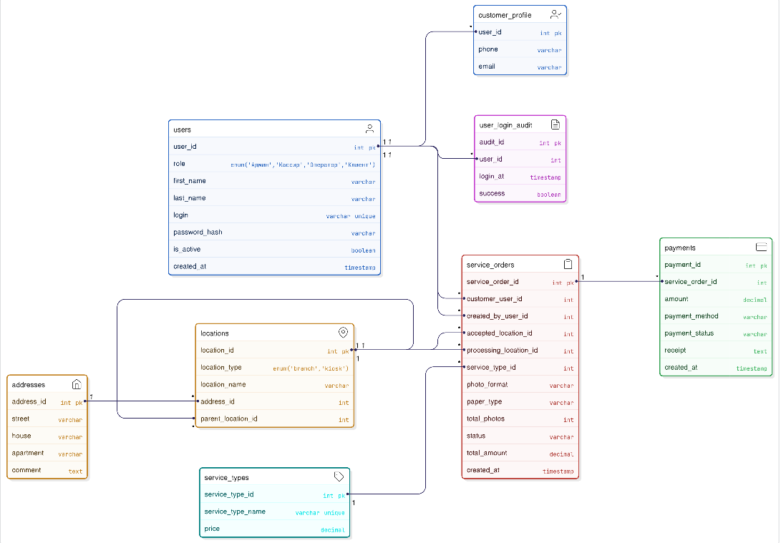
Рисунок А.5 – Реляционная модель данных

Приложение Б
(обязательное)

* Все сокращения приведены в «Списке сокращений»

